

分数应用题（一）

教学目标

- 分析题目确定单位“1”
- 准确找到量所对应的率，利用量÷对应率＝单位“1”解题
- 抓住不变量，统一单位“1”

知识点拨
一、知识点概述：
分数应用题是研究数量之间份数关系的典型应用题，一方面它是在整数应用题上的延续和深化，另一方面，它有其自身的特点和解题规律．在解这类问题时，分析中数量之间的关系，准确找出“量”与“率”之间的对应是解题的关键．
关键：分数应用题经常要涉及到两个或两个以上的量，我们往往把其中的一个量看作是标准量．也称为：单位“1”，进行对比分析。在几个量中，关键也是要找准单位“1”和对应的百分率，以及对应量三者的关系
例如：（1）a是b的几分之几，就把数b看作单位“1”．
（2）甲比乙多，乙比甲少几分之几？
方法一：可设乙为单位“”，则甲为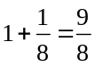，因此乙比甲少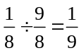.
方法二：可设乙为份，则甲为份，因此乙比甲少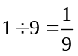.
二、怎样找准分数应用题中单位“1”
（一）、部分数和总数
在同一整体中，部分数和总数作比较关系时，部分数通常作为比较量，而总数则作为标准量，那么总数就是单位“1”。
例如：
我国人口约占世界人口的几分之几？——世界人口是总数，我国人口是部分数，世界人口就是单位“1”。
解答题关键：只要找准总数和部分数，确定单位“1”就很容易了。
（二）、两种数量比较
分数应用题中，两种数量相比的关键句非常多。有的是“比”字句，有的则没有“比”字，而是带有指向性特征的“占”、“是”、“相当于”。在含有“比”字的关键句中，比后面的那个数量通常就作为标准量，也就是单位“1”。
例如：六（2）班男生比女生多——就是以女生人数为标准（单位“1”），
解题关键：在另外一种没有比字的两种量相比的时候，我们通常找到分率，看“占”谁的，“相当于”谁的，“是”谁的几分之几。这个“占”，“相当于”，“是”后面的数量——谁就是单位“！”。
（三）、原数量与现数量
有的关键句中不是很明显地带有一些指向性特征的词语，也不是部分数和总数的关系。这类分数应用题的单位“1”比较难找。需要将题目文字完善成我们熟悉的类似带“比”的文字，然后在分析。
例如：水结成冰后体积增加了，冰融化成水后，体积减少了。
完善后：水结成冰后体积增加了→ “水结成冰后体积比原来增加了” →原来的水是单位“1”
冰融化成水后，体积减少了→ “冰融化成水后，体积比原来减少了” →原来的冰是单位“1”
解题关键：要结合语文知识将题目简化的文字丰富后在分析

例题精讲
模块一、单位“”不变
抓住量率对应进行计算
- 村里种了新瓜，男女老少品尝它．小伙每人吃一个，姑娘两人分一瓜；老人一瓜三人吃，四个小孩吃一瓜．男女老少四个组，一共吃了五十瓜，各组人数都相等，每组多少人品尝瓜？

- 五年级男生有50人，女生有40人．⑴女生人数是男生人数的几分之几？⑵男生人数比女生人数多几分之几？⑶女生人数比男生人数少几分之几？⑷女生比男生少的人数是全班人数的几分之几？

一个单位精简机构后有工作人员120人，比原来工作人员少40人，精简了几分之几？

- 将一个分数作如下图所示的变化后，得到的新分数比原分数减少的百分率等于 %。
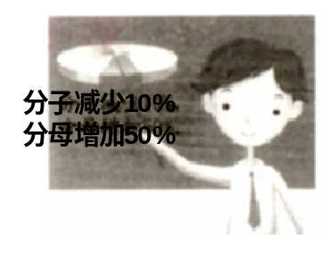

- 根据图中的信息回答，剩下的糖果是原来糖果重量的 。
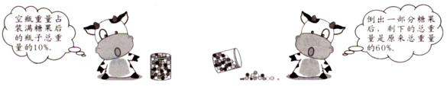

一筐萝卜连筐共重20千克，卖了四分之一的萝卜后，连筐重15.6千克，则这个筐重________千克。

- 下图中的扇形图分别表示小羽在寒假的前两周阅读《漫话数学》一书的页数占全书总页数的比例。由图可知，这本书共有 页。
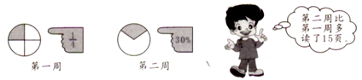

- 某商品价格为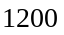元，降价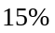后，又降价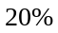，由于销售额猛增，商店决定再提价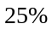，提价后这种商品的价格为 元。

- 将某商品涨价25％，如果涨价后的销售金额与涨价前的销售金额相同，则销售量减少了________％。

- 小红和小明帮刘老师修补一批破损图书。根据图中信息计算，小红和小明一共修补图书______本。
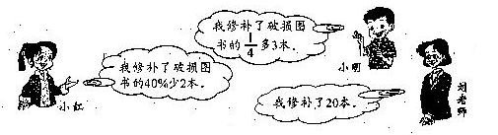

- 小静的书架上有三种不同种类的书，其中漫画书比故事书多本，小说书比故事书少本，已知故事书比小说书多，那么漫画书比故事书多百分之几？

一个水箱中的水是装满时的，用去200立升以后，剩余的水是装满时的，这个水箱的容积是多少立升？

水果店卖出库存水果的五分之一后，又运进水果66000斤，这时库存水果比原来库存量多六分之一，原来库存水果多少万斤？

迎春农机厂计划生产一批插秧机，现已完成计划的56％，如果再生产5040台，总产量就超过计划产量的16％．那么，原计划生产插秧机台．

- 已知小明家2007年总支出是24300元，各项支出情况如图所示，其中教育支出是______元.
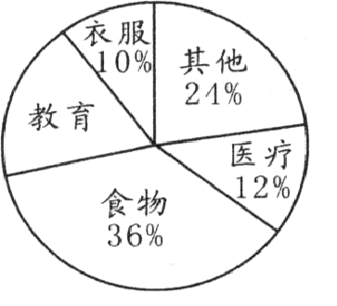
某项目的成本包括：人力成本、差旅费、活动费、会议费、办公费、招待费以及其他营运费用，它们所占比例如图所示，其中的活动费是10320元，则该项目的成本是 元。
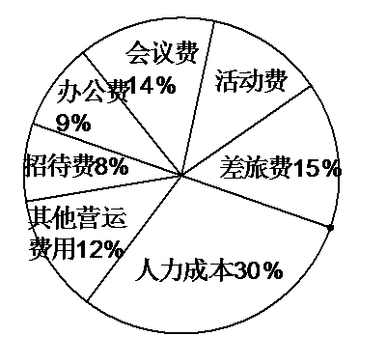

- 小强看一本书，每天看15页，4天后加快进度，又看了全书的，还剩下30页，这本故事书有多少页？

一个水箱中的水是装满时的，用去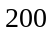立升以后，剩余的水是装满时的，这个水箱的容积是多少立升？

小强看一本故事书，每天看20页，5天后还剩下全书的没看，这本故事书有多少页？

点点暑假练习写字，每天写3页，5天后加快速度又写了全部的，还剩下25页，点点共练习多少页？

- 用一批纸装订一种练习本．如果已装订120本，剩下的纸是这批纸的40％；如果装订了185本，则还剩下1350张纸．这批纸一共有多少张?

- 有男女同学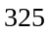人，新学年男生增加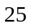人，女生减少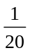，总人数增加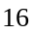人，那么现有男同学多少人？

- 菜地里黄瓜得到丰收，收下全部的时，装满了筐还多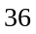千克，收完其余的部分时，又恰好装满筐，求共收黄瓜多少千克？

菜地里的西红柿获得丰收，摘了全部的时，装满了筐还多千克．摘完其余部分后，又装满筐，则共收得西红柿_______千克．

菜园里西红柿获得丰收，收下全部的时，装满3筐还多24千克，收完其余部分时，又刚好装满6筐，求共收西红柿多少千克？

- 一本书，已看了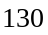页，剩下的准备天看完．如果这8天每天看的页数相等，而且3天看的页数恰好是全书的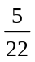，这本书共有多少页？

- 李大娘把养的鸡分别关在东、西两个院内．已知东院养鸡40只；现在把西院养鸡总数的卖给商店，卖给加工厂，再把剩下的鸡与东院全部的鸡相加，其和恰好等于原来东、西两院养鸡总数的50％.原来东、西两院一共养鸡多少只?

- 某运输队运一批大米．第一天运走总数的多60袋，第二天运走总数的少60袋．还剩下220袋没有运走．这批大米原来一共有多少袋？

京京看一本故事书，第一天看了全书的还多21页，第二天看了全书的少6页，还剩172页，这本故事书一共有多少页？

- 春天幼儿园中班小朋友的平均身高是115厘米，其中男孩比女孩多，女孩平均身高比男孩高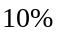，这个班男孩的平均身高是 厘米．

- 我国某城市煤气收费规定：每月用量在立方米或立方米以下都一律收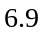元，用量超过立方米的除交元外，超过部分每立方米按一定费用交费，某饭店1月份煤气费是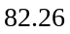元，月份煤气费是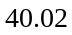元，又知道月份煤气用量相当于月份的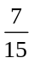，那么超过立方米后，每立方米煤气应收多少元？

- 一次数学竞赛均是填空题,小明答错的恰是题目总数的,小亮答错5题，两人都答错的题目占总题数的.已知小明、小亮都答对的题目数超过了试题总数的一半，问他们都答对多少题?

- 甲、乙二人欲买一件商品，按照标价，甲带的钱差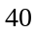元，乙带的钱少．经过讨价最后可以按折购买，于是他们合买了一件，结果剩下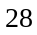元．这件商品标价为多少元？

- 箱子里装有若干个相同数量的黑球和白球，现往箱子里再放入14个球(只有黑球和白球)，这时黑球数量占球的总数的，那么现在箱子里有________个白球。

